Hente ut oversikt over planlagte eksamener
For å hente ut en oversikt over eksamensdatoer og innleveringsfrister for et gitt semester kan man benytte rapporten «FS540.001 Eksamensdager fordelt på emne».
Denne kan kjøres for en gitt stedkode, f.eks. Det matematisk-naturvitenskapelige fakultet, slik:
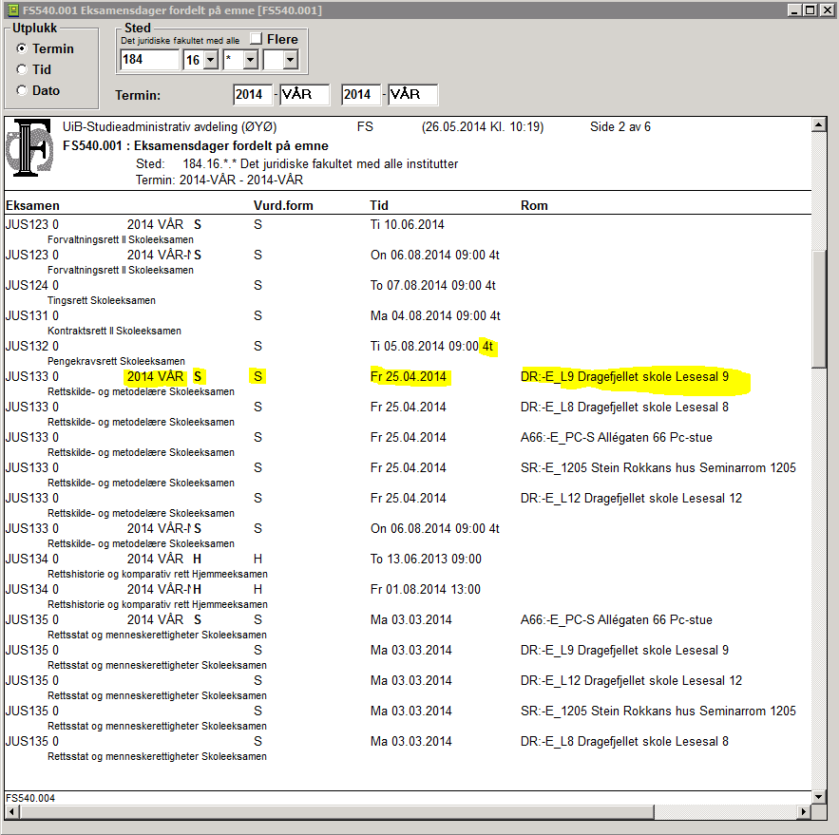
Bygg og rom
Varighet
Vurderings-ordning
Vurderings-form
Dag og dato
Tid

Legg merke til følgende: Rapporten viser en linje for hver «eksamensavvikling». Dersom et emne har eksamen både på tidskoden VÅR og VÅR-N vil den altså vises to ganger. Også plassering i rom medfører flere linjer.
En eksamen som kun går 2014 VÅR uten å være knyttet til et rom, vil altså vises med kun 1 linje. Det samme gjelder dersom det kun er knyttet ett rom til eksamen. Er det knyttet to eller flere rom til samme eksamen, vil det vises to eller flere linjer.
Forklaring til boksene:
Tid: Dette er tidskoden eksamen er knyttet til (VÅR, HØST, VÅR-N, HØST-N m.fl.)
Vurderingsordning: Dette er koden for vurderingsordning. Dersom studentene kan velge mellom skriftlig og muntlig, så er det vurderingsordning de velger mellom.
Vurderingsform: Dette er formen på den aktuelle eksamen (Skriftlig, muntlig, hjemmeoppgave o.l.).
Dag og dato: Dag for eksamen eller innleveringsfrist.
Varighet: Gjelder bare eksamen og angir antall timer eksamen varer.
Bygg og rom: Angir sted eksamen skal foregå.
En vurderingsordning kan altså inneholde flere vurderingsformer. Dersom vurderingsordningen er for eksempel SM (Skriftlig og Muntlig) vil det altså finnes to linjer i rapporten, en for skriftlig (vurderingsform S) og en for muntlig (vurderingsform M).
Slik registreringspraksis er p.t. (våren 2014) er det stort sett bare lagt inn rom på eksamener hvor det er kandidater med spesialtilpassing og som er plassert i egne rom.

Filtrering
I rapporten kan en filtrere fram for eksempel alle skriftligeksamener. Dette gjøres ved å høyreklikke i rapporten og velge «Filtrer» i menyen som dukker opp. I bildet som da kommer opp skriver en
vurdformkode = 'S'
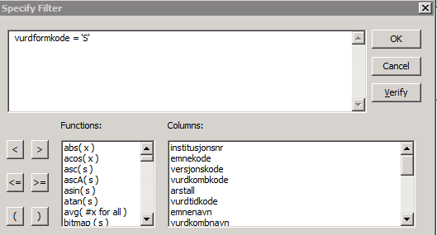
… og trykker OK.
Lagring til excel:
- Åpne Excel og sørg for å ha et tomt regneark klar
- Gå i FS-rapporten og trykk på knappen «Datafil» og velg «Kopi til klippebord» og sett kryss i «Kolonneheading». Trykk OK.
- Gå til det tomme excel-regnearket, stå i første cellen (øverst til venstre) og lim inn (ctrl-v)
Legg merke til at excel-arket har nå har like mange linjer som rapporten, slik at hver eksamen kommer flere ganger dersom den foregår i flere rom.
Andre rapporter
Rapporten «FS540.002 Eksamensdager fordelt på dato» gir en grei oversikt over eksamener og innleveringsfrister pr dato:
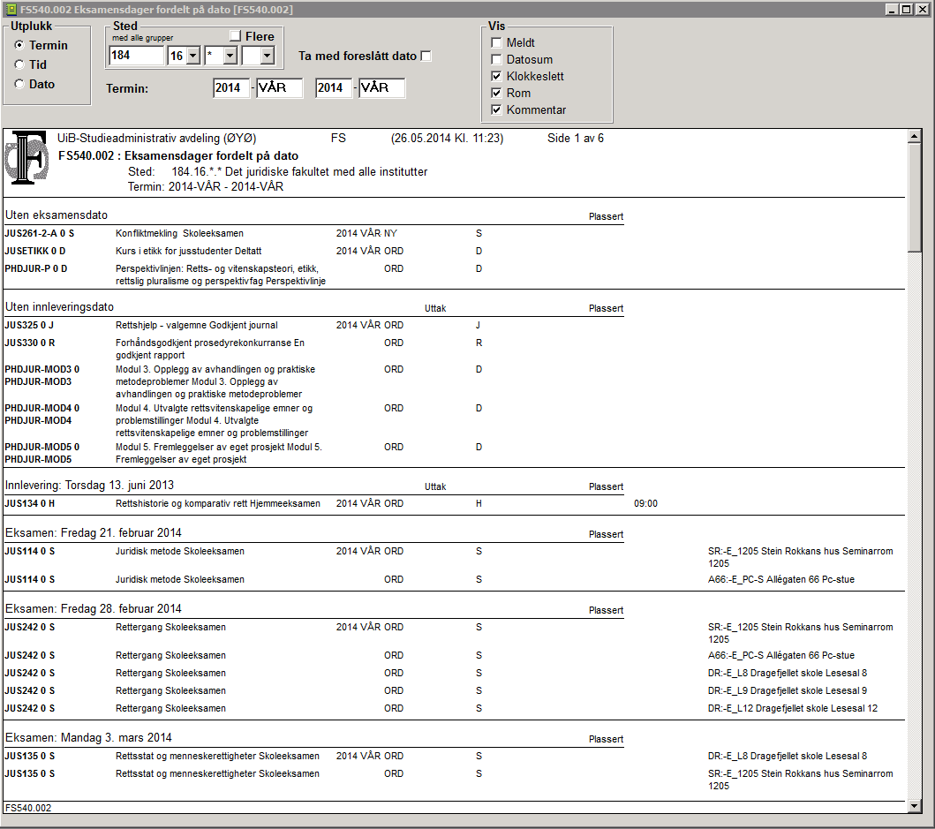
Legg også her merke til at eksamener som skal foregå i flere rom kommer ut med flere linjer.

